عنوان المشروع

نظام إدارة المطعم

إعداد الطلاب
فادي عادل الأحمد
عمر ياسر الساعور
عبد الهادي محمد وليد العز

إشــراف
الدكتور: أكرم مسوح

2026/10/27

Title of the project

Restaurant Management System

Prepared by
fadi adel alahmad
Abdulhadi Al-Azz
Omar Yasser Al-Saour

Supervised by
Dr. Akram Masouh

2026/10/27

المــــلـــخـــــــــــــــص

المشكلة والمبررات:
تعتمد العديد من المطاعم التقليدية على تسجيل طلبات الزبائن ونقلها شفهياً إلى المطبخ، مما قد يؤدي إلى حدوث أخطاء في تسجيل الأصناف والكميات، وتأخر تنفيذ الطلبات، وصعوبة متابعة حالاتها. كما تواجه إدارة المطعم تحديات في تحديث قائمة الطعام ومراقبة الطاولات والفواتير. لذلك تبرز الحاجة إلى تطوير نظام إلكتروني موحد يساهم في أتمتة العمليات الأساسية داخل المطعم، وتحسين دقة الطلبات وسرعة تنفيذها.
الهدف:
يهدف المشروع إلى تطوير نظام ويب لإدارة وتشغيل المطعم، يربط الزبون والمطبخ والمدير ضمن بيئة إلكترونية موحدة، ويتيح للزبون استعراض قائمة الطعام وإرسال الطلبات مباشرة إلى المطبخ باستخدام جهاز لوحي ثابت مرتبط مسبقاً بالطاولة، مع إمكانية متابعة حالات الطلبات وطلب الفاتورة إلكترونياً.
الحل المقترح:
يعتمد النظام على ثلاث واجهات رئيسية. تتيح واجهة الزبون بدء جلسة طلبات من خلال الضغط على زر «بدء الطلب» دون الحاجة إلى إدخال رقم الطاولة يدوياً، واستعراض الأصناف وتفاصيلها وإدارة سلة الطلبات وإرسالها إلى المطبخ. وبعد تأكيد إرسال الطلب، يعرض النظام رسالة تسأل الزبون عما إذا كان يرغب في متابعة حالة طلبه، حيث يمكنه اختيار الانتقال إلى صفحة «طلباتك» للاطلاع على جميع طلبات الجلسة وتفاصيلها وحالاتها، أو إغلاق الرسالة والبقاء في قائمة الطعام. كما يمكنه إرسال طلبات إضافية ضمن الجلسة نفسها، وطلب الفاتورة من واجهة قائمة الطعام، حيث تُعرض تفاصيلها قبل التأكيد. وعند تأكيد الفاتورة، ينشئ النظام فاتورة واحدة مرتبطة بالجلسة، ويغلق جلسة الطلبات، ويعيد الجهاز إلى شاشة الترحيب. أما واجهة المطبخ فتتيح استقبال الطلبات وعرض تفاصيلها وتحديث حالاتها حتى تصبح جاهزة، بينما تتيح لوحة المدير إدارة الأصناف ومراقبة حالات الطاولات والفواتير اليومية.
المنهجية والمعمارية:
يعتمد المشروع على منهجية التطوير الرشيق (Agile) باستخدام إطار العمل (Scrum)، من خلال تقسيم العمل إلى دورات تطوير قصيرة تتيح تنفيذ الوظائف واختبارها وتحسينها تدريجياً. كما يعتمد النظام على النمط المعماري (MVC) لفصل البيانات عن واجهات العرض ومنطق التحكم، مما يساهم في تنظيم الشيفرة البرمجية وتسهيل صيانتها وتطويرها.
التقنيات والأدوات:
تُستخدم تقنيات (HTML) و(CSS) و(JavaScript) لتطوير واجهات المستخدم، وإطار العمل (NestJS) مع (Express) ضمن بيئة (Node.js) لتطوير الخادم، وقاعدة بيانات (SQLite) لتخزين بيانات النظام. كما يمكن استخدام تقنية (WebSockets) لدعم التحديثات اللحظية، وأدوات (VS Code) و(Draw.io) و(Postman) في عمليات التطوير والتصميم والاختبار.
النتائج المتوقعة:
يُتوقع أن يسهم النظام في تقليل أخطاء تسجيل الطلبات، وتسريع انتقالها إلى المطبخ، وتحسين متابعة حالاتها، وتسهيل إدارة قائمة الطعام والطاولات والفواتير. كما يوفر النظام بنية قابلة للتطوير مستقبلاً لإضافة وظائف جديدة مثل واجهتي النادل والمحاسب، والحجز الإلكتروني وخدمات التوصيل.
الكلمات المفتاحية:
نظام إدارة المطاعم، تطبيقات الويب، الأجهزة اللوحية، إدارة الطلبات، (MVC)، (Agile)، (NestJS).

A b s t r a c t

Problem and Motivation:
Many traditional restaurants rely on manual methods to record customer orders and communicate them to the kitchen. These methods may lead to order inaccuracies, delays in food preparation, and difficulties in tracking order statuses. Restaurant management also faces challenges in updating menus and monitoring tables and invoices. Therefore, there is a need for an integrated web-based system that automates essential restaurant operations and improves service efficiency.
Objective:
This project aims to develop a web-based restaurant management system that connects customers, kitchen staff, and the restaurant manager through a unified platform. The system enables customers to browse the menu, submit orders directly to the kitchen using a dedicated tablet assigned to each table, optionally track their orders, and request invoices electronically.
Proposed Solution:
The proposed system consists of three main interfaces. The customer interface allows users to start an ordering session by pressing the "Start Order" button without manually entering a table number. Customers can browse menu items, view their details, manage a shopping cart, and submit orders directly to the kitchen. After successful submission, the system asks whether the customer wishes to track the order. Selecting "Yes" opens the "Your Orders" page, which displays all orders associated with the current session, including their details and statuses. Selecting "Close" keeps the customer on the menu page. Customers can submit additional orders within the same session and request an invoice directly from the menu interface. Once the invoice is confirmed, the system generates a single invoice for the session, closes the ordering session, and returns the tablet to the welcome screen.
The kitchen interface enables staff to receive orders, view their details, and update their statuses until they are ready. The manager dashboard provides functions for managing menu items and monitoring table statuses and daily invoices.
Methodology and Architecture:
The project follows the Agile development methodology using the Scrum framework, allowing the system to be developed, tested, and improved through short iterative cycles. The system adopts the Model-View-Controller (MVC) architectural pattern to separate data management, user interface presentation, and application control logic, improving maintainability and code organization.
Technologies and Tools:
The frontend is developed using HTML, CSS, and JavaScript. The backend uses NestJS with Express in the Node.js environment, while SQLite is used for database management. WebSockets may be used to support real-time updates. Development and testing tools include Visual Studio Code, Draw.io, and Postman.
Expected Results:
The proposed system is expected to reduce order recording errors, accelerate communication between customers and kitchen staff, improve order tracking, and simplify menu, table, and invoice management. The system also provides a foundation for future enhancements, including waiter and cashier interfaces, online reservations, and delivery services.
Keywords: Restaurant Management System, Web Applications, Tablets, Order Management, MVC, Agile, NestJS.

شــكر و تقديــر

اكتب فقرة موجزة لشكر المشرف، أعضاء الهيئة التدريسية، الجهة الداعمة، أو كل من أسهم في إنجاز المشروع.

إهــــــــــــــــــــــــــــــــــــــــداء

……………………………………………………………..

جدول المحتويات

لائحــة الجداول

لائحــة الأشـكال

لائحـة الاختصارات والرموز

الاختصار | باللغة الإنجليزية | المعنى بالعربية

الفصل الأول

مقدمـــــــــة

الفصل الأول - مقدمـــــــــة

خلفية المشروع

شهد قطاع المطاعم توجهاً متزايداً نحو الأتمتة الرقمية لتحسين جودة الخدمة وتقليل الاعتماد على العمليات اليدوية. وفي معظم المطاعم التقليدية ما زالت دورة الطلب تمر بمراحل شفهية أو ورقية: يستعرض الزبون القائمة، ثم يستدعي النادل ليدوّن طلبه وينقله إلى المطبخ، ثم ينتظر التحضير والتقديم، وأخيراً يطلب الفاتورة. وقد ظهرت في المقابل أنظمة تجارية عالمية مثل Ziosk وTouch Bistro وPresto تعتمد على الأجهزة اللوحية (التابلت) لتمكين الزبون من الطلب المباشر وربط الطاولات بالمطبخ.
يأتي هذا المشروع، وهو مشروع فصلي في كلية الهندسة المعلوماتية، ليستفيد من فكرة التابلت الثابت على الطاولة وينفّذها بصيغة مبسطة، عبر نظام ويب يربط الزبون والمطبخ والمدير في منظومة تشغيلية واحدة

تعريف مشكلة المشروع
تتلخص المشكلة في النقاط التالية:
أخطاء نقل الطلبات: نقل الطلب شفهياً من الزبون إلى النادل ثم إلى المطبخ يعرّضه للنسيان أو سوء الفهم.
بطء سير العمل: يعتمد الزبون على حضور النادل ليطلب أو ليستفسر أو ليطلب الفاتورة، مما يطيل زمن الخدمة.
غياب المتابعة اللحظية: لا يعرف الزبون ولا الإدارة حالة الطلب في أي لحظة.
ضعف الشفافية: لا تتاح الأسعار والمكونات للزبون دون انتظار.
غياب الإدارة المركزية: لا توجد أداة موحدة لإدارة الأصناف وأسعارها وإخفاء النافد منها ومراقبة الطاولات النشطة.
كلفة الحلول الجاهزة: الأنظمة التجارية المتوفرة مكلفة، وقد تحتاج أجهزة مخصصة أو إدارة معقدة، فلا تناسب كل المطاعم.

1.3 أهمية المشروع

تنبع أهمية المشروع مما يحققه من فوائد:
1. تمكين الزبون من الطلب المباشر والسهل من تابلت الطاولة.
2. تقليل أخطاء نقل الطلبات شفهياً.
3. تسريع سير العمل ورفع كفاءة التنسيق بين الأقسام.
4. متابعة حالة الطلب بشكل حي من الإرسال حتى التسليم.
5. إتاحة الأسعار والمكونات للزبون دون انتظار.
6. إدارة مركزية لأصناف القائمة.
7. تقديم حل منخفض الكلفة يعمل على متصفح تابلت عادي دون أجهزة مخصصة
1.4 أهداف المشروع.
يهدف المشروع إلى تطوير نظام ويب متكامل لإدارة وتشغيل المطعم، يساهم في أتمتة عملية طلب الطعام، وتحسين التواصل بين الزبائن والمطبخ والإدارة، وتقليل الأخطاء الناتجة عن الإجراءات اليدوية، مع توفير واجهات بسيطة وسهلة الاستخدام وقابلة للتطوير مستقبلاً.
الأهداف التفصيلية القابلة للقياس والتحقق:
1. تمكين الزبون من بدء جلسة طلبات عبر جهاز التابلت المرتبط مسبقاً بالطاولة، دون إدخال رقم الطاولة يدوياً، وإتمام عملية اختيار الأصناف وإرسال الطلب خلال دقيقتين أو أقل، ويتم التحقق من ذلك باختبار الاستخدام مع 5 إلى 10 مستخدمين.
2. تقليل أخطاء نقل الطلبات، بحيث تصل 100% من الطلبات المسجلة إلى المطبخ بالأصناف والكميات ورقم الطاولة نفسها، ويتم التحقق من ذلك بمطابقة 50 طلباً تجريبياً مع البيانات المعروضة في شاشة المطبخ.
3. تحقيق التحديث اللحظي لحالات الطلبات بين واجهة المطبخ وواجهة الزبون خلال ثانيتين أو أقل، باستخدام تقنية (WebSockets)، ويتم التحقق من ذلك بقياس الزمن بين تحديث الحالة وظهورها في صفحة «طلباتك».
4. تنفيذ المتطلبات الوظيفية الخمسة عشر للواجهات الثلاث (الزبون، المطبخ، المدير)، والتحقق من صحتها من خلال حالات اختبار تغطي جميع المتطلبات، مع استهداف اجتياز 100% من حالات الاختبار المعتمدة.
5. تمكين الزبون من إرسال عدة طلبات مستقلة ضمن جلسة الطاولة نفسها، مع تخصيص رقم مستقل لكل طلب، وإتاحة متابعة جميع طلبات الجلسة وتفاصيلها وحالاتها بصورة اختيارية من خلال صفحة «طلباتك».
6. تمكين الزبون من مراجعة تفاصيل الفاتورة وطلبها إلكترونياً من واجهة قائمة الطعام، مع ضمان إنشاء فاتورة واحدة لكل جلسة، ومنع إرسال طلبات جديدة بعد تأكيد الفاتورة وإغلاق الجلسة.
7. توفير إدارة مركزية لقائمة الطعام من خلال لوحة المدير، تشمل إضافة الأصناف وتعديل بياناتها وأسعارها وحذفها أو إخفاءها، مع استهداف ظهور التعديلات في واجهة الزبون خلال خمس ثوانٍ أو أقل، والتحقق من ذلك من خلال سيناريوهات اختبار.
8. ضمان سلامة انتقال البيانات بين مكونات النظام، مع استهداف نجاح 95% أو أكثر من اختبارات واجهات البرمجة (APIs) باستخدام أداة (Postman)، ومنع تكرار تسجيل الطلبات والفواتير عند إعادة المحاولة.
9. توفير واجهة عربية واضحة وسهلة الاستخدام على الأجهزة اللوحية، مع استهداف نسبة رضا لا تقل عن 80% في استبيان المستخدمين.
10. تشغيل النظام على متصفح جهاز لوحي عادي دون الحاجة إلى تطبيق مخصص، والتحقق من توافق الواجهة من خلال تجربتها على جهازين لوحيين مختلفين على الأقل.
11. إنجاز مراحل تطوير المشروع وفق الخطة الزمنية المحددة بمدة 12 أسبوعاً، ومتابعة تقدم التنفيذ من خلال مراجعات دورية مع المشرف.

1.5 نطاق المشروع
يتمثل نطاق المشروع في تصميم وتطوير نظام ويب لإدارة وأتمتة العمليات الأساسية داخل المطعم، بالاعتماد على أجهزة لوحية ثابتة مخصصة لطاولات الزبائن، بحيث يرتبط كل جهاز مسبقاً برقم طاولته داخل النظام. يهدف المشروع إلى تسهيل عملية طلب الطعام، وتحسين التواصل بين الزبائن والمطبخ، وتمكين المدير من إدارة قائمة الطعام ومراقبة الطاولات والفواتير من خلال نظام إلكتروني موحد.
أولاً: الوظائف المشمولة ضمن نطاق المشروع
1. واجهة الزبون:
تتيح واجهة الزبون بدء جلسة طلبات من خلال الضغط على زر «بدء الطلب» الموجود في شاشة الترحيب، حيث يتحقق النظام من ارتباط الجهاز بطاولة صحيحة ومتاحة، ثم ينشئ جلسة مرتبطة بالطاولة دون الحاجة إلى إدخال رقمها يدوياً.
بعد بدء الجلسة، يستطيع الزبون استعراض قائمة الطعام المصنفة إلى فئات، والاطلاع على صور الأصناف وأسعارها وتفاصيلها ومكوناتها، وإضافة الأصناف إلى سلة الطلبات، وتعديل كمياتها أو حذفها، مع عرض المجموع الكلي.
يمكن للزبون تأكيد الطلب وإرساله مباشرة إلى المطبخ، حيث يُسجل الطلب برقم مستقل ويرتبط بجلسة الطاولة. وبعد نجاح الإرسال، يعرض النظام رسالة تأكيد تتيح للزبون الانتقال اختيارياً إلى صفحة «طلباتك» لمتابعة حالة الطلب، أو إغلاق الرسالة والبقاء في قائمة الطعام.
تعرض صفحة «طلباتك» جميع الطلبات المرتبطة بالجلسة الحالية، مع أرقامها وتفاصيلها وحالاتها، ويمكن للزبون العودة إلى قائمة الطعام وإرسال طلبات إضافية ضمن الجلسة نفسها.
كما يستطيع الزبون طلب الفاتورة من واجهة قائمة الطعام، حيث يعرض النظام تفاصيل الأصناف المطلوبة وكمياتها وأسعارها والمبلغ الإجمالي. وعند تأكيد طلب الفاتورة، ينشئ النظام فاتورة واحدة للجلسة، ويغلق جلسة الطلبات ويمنع إضافة طلبات جديدة، ثم يعيد الجهاز إلى شاشة الترحيب استعداداً لجلسة جديدة.
2. واجهة المطبخ:
تتيح واجهة المطبخ استقبال الطلبات المرسلة من الزبائن وعرضها وفق ترتيب وصولها، مع إظهار رقم الطلب ورقم الطاولة والأصناف المطلوبة وكمياتها.
كما تتيح للعاملين في المطبخ تحديث حالة كل طلب بصورة مستقلة، وفق التسلسل التالي: «تم الاستلام»، ثم «قيد التحضير»، ثم «جاهز»، بحيث يستطيع الزبون الاطلاع على الحالة الحالية من صفحة «طلباتك».
3. واجهة المدير:
تتيح لوحة المدير تسجيل الدخول باستخدام بيانات الاعتماد الخاصة به، وإدارة قائمة الطعام من خلال إضافة الأصناف الجديدة وتعديل بيانات الأصناف الموجودة، بما يشمل الاسم والسعر والوصف والمكونات والصورة، بالإضافة إلى حذف الأصناف أو إخفائها عند عدم توفرها.
كما تتيح للمدير مراقبة الطاولات النشطة وغير النشطة، والاطلاع على الفواتير اليومية، وتسجيل الخروج من النظام بعد الانتهاء من العمل.
ثانياً: الوظائف غير المشمولة ضمن نطاق المشروع
يقتصر المشروع الفصلي الحالي على العمليات الداخلية الأساسية للمطعم، ولا يشمل خدمات التوصيل الخارجي، أو الحجز الإلكتروني للطاولات، أو الدفع الإلكتروني، أو إدارة المخزون، أو أنظمة التوصية الذكية المعتمدة على الذكاء الاصطناعي.
كما لا يتضمن الإصدار الحالي واجهات مستقلة للنادل أو المحاسب، ولا يشمل تأكيد استلام المبالغ المالية أو تسجيل تسليم الطعام من خلال تلك الواجهات. ويمكن إضافة هذه الوظائف مستقبلاً عند تطوير النظام ضمن مراحل لاحقة.
ثالثاً: الحدود التقنية والتشغيلية
يعمل النظام كتطبيق ويب من خلال المتصفح، ويعتمد على اتصال شبكي بين أجهزة الزبائن وواجهة المطبخ ولوحة المدير والخادم المركزي. وتُستخدم قاعدة بيانات لتخزين معلومات الأصناف والطاولات والجلسات والطلبات والفواتير.
يقتصر تشغيل النظام في المرحلة الحالية على مطعم واحد، مع إمكانية تطويره مستقبلاً لدعم وظائف إضافية وتوسيع نطاق الاستخدام.

1.6 مساهمات المشروع
يقدم المشروع مجموعة من المساهمات التقنية والعملية التي تهدف إلى تحسين آلية إدارة الطلبات داخل المطعم، من خلال تطوير نظام ويب موحد يربط بين الزبون والمطبخ والمدير، ويقلل الاعتماد على الإجراءات اليدوية في تنفيذ العمليات الأساسية.

وتتمثل أبرز مساهمات المشروع فيما يلي:

1. أتمتة عملية طلب الطعام:

توفير واجهة إلكترونية تتيح للزبون استعراض قائمة الطعام واختيار الأصناف وإدارة سلة الطلبات وإرسال الطلبات مباشرة إلى المطبخ، مما يساهم في تقليل الأخطاء الناتجة عن تسجيل الطلبات ونقلها يدوياً.

2. ربط الأجهزة اللوحية بالطاولات:

اعتماد جهاز لوحي ثابت لكل طاولة، مرتبط مسبقاً برقمها داخل النظام، بحيث يستطيع الزبون بدء جلسة الطلبات بضغطة زر واحدة دون الحاجة إلى إدخال رقم الطاولة يدوياً، مما يبسط عملية الاستخدام ويحد من أخطاء تحديد الطاولات.

3. تنظيم الطلبات ضمن جلسات مستقلة:

إدارة طلبات كل طاولة من خلال جلسة خاصة تتيح إرسال عدة طلبات مستقلة، مع تخصيص رقم لكل طلب والاحتفاظ بجميع طلبات الجلسة، وصولاً إلى إنشاء فاتورة واحدة عند تأكيد طلب الفاتورة وإنهاء الجلسة.

4. تحسين التواصل بين الزبون والمطبخ:

إرسال الطلبات إلكترونياً إلى واجهة المطبخ، وإتاحة تحديث حالاتها وفق مراحل التحضير المحددة، مع تمكين الزبون من متابعة جميع طلباته وحالاتها من خلال صفحة «طلباتك».

5. تسهيل إدارة قائمة الطعام:

توفير لوحة تحكم تتيح للمدير إضافة الأصناف وتعديل بياناتها وأسعارها وحذفها أو إخفاءها، مما يسهم في تحديث قائمة الطعام بصورة مركزية دون الحاجة إلى تعديل القوائم الورقية.

6. دعم مراقبة الطاولات والفواتير:

تمكين المدير من الاطلاع على حالات الطاولات النشطة وغير النشطة، ومتابعة الفواتير اليومية من خلال واجهة موحدة، بما يساعد على تنظيم العمليات التشغيلية داخل المطعم.

7. توفير بنية برمجية قابلة للصيانة والتطوير:

تنظيم مكونات النظام بالاعتماد على النمط المعماري (MVC)، بما يساهم في فصل المسؤوليات البرمجية وتسهيل اختبار النظام وصيانته، ويوفر أساساً لإضافة وظائف جديدة في مراحل التطوير المستقبلية.

وبذلك تتمثل المساهمة الأساسية للمشروع في تقديم حل برمجي عملي ومبسط لأتمتة العمليات الداخلية الأساسية للمطعم، مع التركيز على سهولة استخدام الأجهزة اللوحية، ودقة إدارة الطلبات، وإمكانية تطوير النظام مستقبلاً.

1.7 تنظيم التقرير

تم تنظيم تقرير المشروع وفق هيكلية تتكون من سبعة فصول رئيسية، بالإضافة إلى المراجع والملحقات، بحيث تتناول هذه الفصول المراحل المختلفة لدراسة النظام وتحليله وتصميمه وتنفيذه واختباره، وذلك على النحو التالي:

الفصل الأول: المقدمة

يتناول هذا الفصل الخلفية العامة للمشروع، وتعريف المشكلة التي يسعى النظام إلى معالجتها، ومبررات تطويره وأهميته، بالإضافة إلى أهداف المشروع ونطاقه وحدوده ومساهماته الأساسية، وتنظيم التقرير.

الفصل الثاني: المفاهيم الأساسية والدراسات المرجعية

يتناول هذا الفصل المفاهيم الأساسية المرتبطة بنظام إدارة المطاعم والتقنيات المستخدمة فيه، ويستعرض الدراسات المرجعية والأعمال السابقة ذات الصلة، مع إجراء مقارنة تحليلية بينها وتحديد الفجوات وأوجه القصور التي يسعى المشروع إلى معالجتها.

الفصل الثالث: منهجية المشروع وتحليل المتطلبات

يعرض هذا الفصل منهجية التطوير المعتمدة، والمتطلبات الوظيفية العامة وغير الوظيفية للنظام، والمتطلبات الوظيفية الخاصة بالمشروع الحالي. كما يتناول دراسة الجدوى وتحليل المخاطر، والخطة الزمنية للمشروع باستخدام مخطط (Gantt Chart)، بالإضافة إلى المعالم الرئيسية وتوزيع المهام.

الفصل الرابع: الدراسة التحليلية والتصميمية

يتناول هذا الفصل معمارية النظام عالية المستوى ومكوناته الأساسية وتدفق البيانات بينها، بالإضافة إلى تصميم مخططات النمذجة باستخدام لغة (UML)، والتي تشمل مخطط حالات الاستخدام (Use Case Diagram)، ومخططات النشاط (Activity Diagram)، ومخططات التسلسل (Sequence Diagram)، ومخطط الأصناف (Class Diagram)، ومخطط المكونات (Component Diagram). كما يتضمن مخطط الكيانات والعلاقات (ERD)، وخريطة صفحات النظام (Sitemap)، ومصفوفة تتبع المتطلبات، مع توضيح مسؤوليات المكونات والعلاقات بينها، وإضافة مفاتيح توضيحية للمخططات عند الحاجة.

الفصل الخامس: التنفيذ

يعرض هذا الفصل بيئة التطوير والتنفيذ، والبنية البرمجية للمشروع، وآلية تنفيذ الوحدات الأساسية للنظام، وربط واجهات المستخدم بالخادم وقاعدة البيانات، بالإضافة إلى التكامل بين المكونات وواجهات البرمجة (APIs)، وتحديث مصفوفة تتبع المتطلبات، وآلية نشر النظام وتشغيله.

الفصل السادس: الاختبار والتقييم

يتناول هذا الفصل استراتيجية الاختبار والخطة المعتمدة للتحقق من صحة النظام، بما يشمل اختبارات التكامل واختبارات النظام، وتوثيق حالات الاختبار ونتائجها، وتقييم الأداء، وتحليل النتائج ومدى توافقها مع المتطلبات المحددة، بالإضافة إلى تحديث مصفوفة تتبع المتطلبات.

الفصل السابع: الخاتمة والعمل المستقبلي

يعرض هذا الفصل خلاصة ما تم إنجازه خلال تطوير المشروع، ومدى تحقيق الأهداف المحددة، وأبرز القيود والتحديات التي تمت مواجهتها، بالإضافة إلى المقترحات المستقبلية لتطوير النظام وإضافة وظائف جديدة.

المراجع

تتضمن قائمة المراجع المصادر العلمية والتقنية التي تم الاعتماد عليها في إعداد التقرير ودراسة الأنظمة المشابهة وتصميم النظام وتطويره، وفق أسلوب التوثيق المعتمد.

الملحقات

تتضمن الملحقات المواد الداعمة للتقرير، مثل المخططات التفصيلية والجداول الإضافية ونماذج الواجهات ونتائج الاختبارات والمستندات ذات الصلة التي لا يلزم إدراجها ضمن الفصول الرئيسية.

الفصل الثانــــي

المفاهيم الأساسية والدراسات المرجعية

الفصل الثاني – المفاهيم الأساسية والدراسات المرجعية

2.1 المفاهيم الأساسية:

يعتمد مشروع نظام إدارة وتشغيل المطاعم على مجموعة من المفاهيم التقنية التي تشكل الأساس النظري لتصميم النظام وتنفيذ وظائفه. وتشمل هذه المفاهيم أنظمة إدارة المطاعم، وتطبيقات الويب، والأجهزة اللوحية، وإدارة الطلبات والجلسات، وقواعد البيانات، والتحديثات اللحظية، وغيرها من التقنيات المرتبطة بعمل النظام. وفيما يلي توضيح لأهم هذه المفاهيم:

1. أنظمة إدارة المطاعم (Restaurant Management Systems):

هي أنظمة برمجية تهدف إلى تنظيم العمليات التشغيلية داخل المطاعم، مثل إدارة قوائم الطعام، واستقبال طلبات الزبائن، ومتابعة حالات تحضيرها، وإدارة الفواتير والطاولات. وتساهم هذه الأنظمة في تحسين كفاءة العمل، وتقليل الأخطاء الناتجة عن الإجراءات اليدوية، وتسهيل التنسيق بين الأقسام المختلفة داخل المطعم.

2. تطبيقات الويب (Web Applications):

هي تطبيقات برمجية تعمل من خلال متصفح الويب، وتتيح للمستخدمين الوصول إلى وظائف النظام دون الحاجة إلى تثبيت تطبيق مستقل على أجهزتهم. تعتمد تطبيقات الويب عادةً على التواصل بين واجهة المستخدم والخادم لمعالجة الطلبات واسترجاع البيانات وتحديثها، مما يسهل تشغيل النظام وصيانته وتطويره.

3. الأجهزة اللوحية (Tablets):

هي أجهزة إلكترونية محمولة مزودة بشاشات تعمل باللمس، وتتيح للمستخدم التفاعل المباشر مع التطبيقات من خلال واجهات رسومية. وتُستخدم في أنظمة المطاعم لعرض قوائم الطعام واستقبال الطلبات، نظراً لسهولة استخدامها وإمكانية تثبيتها على الطاولات لتوفير تجربة طلب مباشرة للزبائن.

4. ربط الجهاز اللوحي بالطاولة (Tablet–Table Association):

يقصد بهذا المفهوم تخصيص جهاز لوحي ثابت لكل طاولة داخل المطعم، بحيث يكون الجهاز مرتبطاً مسبقاً برقم الطاولة في قاعدة بيانات النظام. ويتيح هذا الارتباط تحديد رقم الطاولة تلقائياً عند إرسال الطلبات، دون الحاجة إلى إدخاله يدوياً من قبل الزبون.

عند بدء الاستخدام، يتحقق النظام من صحة ارتباط الجهاز بالطاولة ومن إمكانية إنشاء جلسة جديدة، ثم يسمح للزبون بالانتقال إلى قائمة الطعام. وتساهم هذه الآلية في تقليل أخطاء تحديد الطاولات وتبسيط عملية الطلب.

5. إدارة جلسة الطلبات (Order Session Management):

تمثل جلسة الطلبات فترة التفاعل بين الزبون والنظام على طاولة محددة، وتبدأ عند الضغط على زر «بدء الطلب» والتحقق من إمكانية استخدام الطاولة. وتُستخدم الجلسة لربط الطلبات التي ينشئها الزبون بالطاولة نفسها خلال فترة الخدمة.

يمكن أن تتضمن الجلسة الواحدة عدة طلبات مستقلة، بحيث يمتلك كل طلب رقماً وحالة خاصة به. وعند تأكيد طلب الفاتورة، ينشئ النظام فاتورة واحدة تتضمن طلبات الجلسة، ثم يغلق جلسة الطلبات ويمنع إضافة طلبات جديدة إليها.

6. إدارة الطلبات (Order Management):

تشير إدارة الطلبات إلى العمليات المتعلقة بإنشاء طلبات الزبائن وتسجيلها وإرسالها إلى المطبخ ومتابعة حالاتها. وتتضمن بيانات الطلب رقم الطلب، ورقم الطاولة، والأصناف المطلوبة، والكميات، ووقت الإرسال، والحالة الحالية.

تمر الطلبات في النظام بثلاث حالات أساسية، وهي «تم الاستلام»، و«قيد التحضير»، و«جاهز». ويتيح تحديث هذه الحالات تنظيم العمل داخل المطبخ وتمكين الزبون من متابعة تقدم طلباته.

7. التحديثات اللحظية (Real-Time Updates):

تشير التحديثات اللحظية إلى آلية نقل التغييرات بين مكونات النظام فور حدوثها أو خلال زمن قصير، دون الحاجة إلى إعادة تحميل الصفحة يدوياً.

يمكن استخدام تقنية (WebSockets) لدعم التواصل المستمر بين الخادم وواجهات النظام، بحيث تظهر الطلبات الجديدة في شاشة المطبخ، وتنعكس التغييرات التي تطرأ على حالات الطلبات في واجهة الزبون.

8. قواعد البيانات (Databases):

هي أنظمة تستخدم لتخزين البيانات وتنظيمها وإدارتها، بما يسمح بإضافتها وتعديلها واسترجاعها بصورة منظمة. وتُعد قواعد البيانات عنصراً أساسياً في أنظمة إدارة المطاعم، حيث تُستخدم لحفظ بيانات الأصناف والطاولات والجلسات والطلبات والفواتير.

يعتمد المشروع على قاعدة بيانات علائقية باستخدام (SQLite)، مما يتيح تنظيم البيانات ضمن جداول مترابطة والمحافظة على العلاقات بين مكونات النظام.

9. واجهات المستخدم (User Interfaces):

تمثل واجهة المستخدم الوسيلة التي يتفاعل من خلالها المستخدم مع النظام، وتشمل الصفحات والأزرار والقوائم والنماذج والعناصر الرسومية المختلفة.

يعتمد المشروع على ثلاث واجهات رئيسية، وهي واجهة الزبون على الجهاز اللوحي، وواجهة المطبخ لمتابعة الطلبات وتحديث حالاتها، ولوحة المدير لإدارة الأصناف ومراقبة الطاولات والفواتير. ويراعى في تصميم هذه الواجهات الوضوح وسهولة الاستخدام والتوافق مع طبيعة عمل كل مستخدم.

10. أتمتة العمليات (Process Automation):
[30/10/2026 2:07 PM] fadi: تعني أتمتة العمليات استخدام الأنظمة البرمجية لتنفيذ الإجراءات المتكررة وتقليل الحاجة إلى التدخل اليدوي. وتساهم الأتمتة في تحسين سرعة إنجاز المهام وتقليل احتمالية حدوث الأخطاء.

في أنظمة المطاعم، يمكن تطبيق الأتمتة على تسجيل الطلبات وإرسالها إلى المطبخ وتحديث حالاتها وحساب الفواتير، مما يساعد على تنظيم سير العمل وتحسين الكفاءة التشغيلية.

11. معمارية العميل والخادم (Client–Server Architecture):

هي بنية برمجية تعتمد على وجود طرفين رئيسيين، هما العميل الذي يرسل الطلبات ويعرض النتائج، والخادم الذي يستقبل الطلبات ويعالجها ويتعامل مع البيانات.

في المشروع الحالي، تمثل أجهزة الزبائن وواجهة المطبخ ولوحة المدير أطراف العميل، بينما يتولى الخادم معالجة العمليات والتواصل مع قاعدة البيانات وإعادة النتائج إلى الواجهات.

12. إدارة قائمة الطعام (Menu Management):

تشير إدارة قائمة الطعام إلى العمليات المتعلقة بتنظيم الأصناف المتوفرة داخل المطعم، بما يشمل إضافة الأصناف وتعديل أسمائها وأسعارها وأوصافها ومكوناتها وصورها، بالإضافة إلى حذف الأصناف أو إخفائها عند عدم توفرها.

تساعد الإدارة الإلكترونية لقائمة الطعام على تحديث المعلومات بصورة مركزية، وإظهار الأصناف المتاحة للزبائن دون الحاجة إلى تعديل القوائم الورقية، مما يسهل عمل الإدارة ويحسن دقة المعلومات المعروضة.

13. النمط المعماري (Model–View–Controller):

يُعد نمط (MVC) أحد الأنماط المعمارية المستخدمة لتنظيم التطبيقات البرمجية من خلال فصل مسؤوليات النظام إلى ثلاثة مكونات رئيسية.

يمثل (Model) البيانات والقواعد المرتبطة بها، بينما يتولى (View) عرض المعلومات للمستخدم، ويعمل (Controller) على استقبال الطلبات وتنسيق معالجتها والتفاعل مع المكونات الأخرى.

يساهم هذا الفصل في تنظيم الشيفرة البرمجية وتسهيل صيانتها واختبارها وتطويرها. ويمكن تطبيق نمط (MVC) ضمن نظام يعمل بمعمارية العميل والخادم، إذ يصف كل منهما جانباً مختلفاً من تنظيم النظام.

2.2 الدراسات المرجعية والأعمال السابقة:

2.2.1 الدراسة الأولى: تطوير وتقييم نظام ويب شامل لطلب الطعام في المقاصف (2024)

Development and Evaluation of a Comprehensive Web-Based Canteen Food Ordering System

قدم الباحثون (Pandey et al.) نظاماً إلكترونياً قائماً على الويب لتنظيم عمليات طلب الطعام في المقاصف التابعة للمؤسسات التعليمية وبيئات العمل. وهدفت الدراسة إلى تقليل أوقات الانتظار وتحسين تجربة المستخدم والحد من المشكلات الناتجة عن الاعتماد على الإجراءات اليدوية في تسجيل الطلبات ومعالجتها [1].

يتيح النظام استعراض قائمة الطعام وإرسال الطلبات إلكترونياً، مع دعم وسائل الدفع غير النقدي. كما يتضمن عرض الطلبات المرسلة على شاشة داخل المطبخ، مما يساعد العاملين على استقبال الطلبات وتنظيم عملية تحضيرها.

تتمثل أهمية هذه الدراسة بالنسبة لمشروعنا في توضيح كيفية ربط واجهة طلب الطعام بواجهة المطبخ ضمن نظام ويب. ويتشابه النظامان في عرض الأصناف وإرسال الطلبات إلكترونياً، بينما يختلف مشروعنا في اعتماده على جهاز لوحي ثابت مرتبط مسبقاً بكل طاولة، وإدارة الطلبات ضمن جلسة خاصة بالطاولة، دون تضمين الدفع الإلكتروني في الإصدار الحالي.

2.2.2 الدراسة الثانية: تصميم واجهات أنظمة الطلب الذاتي في مطاعم الوجبات السريعة (2025)

Design of Interactive Systems: Information Visualization Methods of Self-Service Technology in Fast Food Restaurants

تناولت دراسة (Lee et al.) تحسين قابلية استخدام واجهات أنظمة الطلب الذاتي في مطاعم الوجبات السريعة، من خلال تحليل طرق عرض المعلومات وتصميم الأزرار وآليات تفاعل المستخدم مع الواجهة [2].

اعتمد الباحثون على تحليل الواجهات القائمة، وإجراء تجارب استخدام ومقابلات مع المستخدمين، ثم تطوير نماذج محسّنة واختبارها باستخدام مهام عملية ومقاييس لتقييم قابلية الاستخدام وتجربة المستخدم.

أظهرت النتائج أن طريقة عرض المعلومات وتصميم الأزرار تؤثران في سرعة إنجاز مهام الطلب ومعدل الأخطاء وسهولة فهم الخيارات المتاحة. كما حققت بعض التصاميم المحسّنة نتائج أفضل في اختبارات قابلية الاستخدام مقارنة بالتصاميم الأخرى.

تُعد هذه الدراسة ذات أهمية مباشرة لمشروعنا، لأن واجهة الزبون تعتمد على شاشة تعمل باللمس. ويمكن الاستفادة من نتائجها في تصميم قائمة الطعام، وأزرار إضافة الأصناف، وواجهة السلة، ورسائل تأكيد الطلب، مع التركيز على وضوح العناصر وتقليل الخطوات اللازمة لإتمام العملية.

2.2.3 الدراسة الثالثة: نظام إدارة طلبات الطعام والمدفوعات في مطعم شابو (2025)

Food Ordering and Payment Management System: A Case Study of a Shabu Restaurant

قدم الباحثون (Kaewpiyarat et al.) نظاماً إلكترونياً لإدارة طلبات الطعام والمدفوعات داخل أحد المطاعم، بهدف تحسين تنظيم العمليات التشغيلية والتواصل بين المستخدمين [3].

اعتمدت الدراسة على تحليل النظام القائم وجمع المتطلبات وتصميم قاعدة البيانات وتطوير التطبيق. واستخدمت تقنيات (HTML) و(CSS) و(JavaScript) لتطوير الواجهات، وقاعدة بيانات (MySQL) لإدارة البيانات.

يدعم النظام أربع فئات من المستخدمين، هي المدير والنادل والعاملون في المطبخ والزبون. ويوفر وظائف لإدارة قائمة الطعام، واستقبال الطلبات، ومتابعة حالاتها، ومراقبة الطاولات، وإدارة المدفوعات. وقد أظهرت نتائج التقييم متوسط رضا بلغ 4.61 من 5، مما يشير إلى مستوى مرتفع من رضا المستخدمين.

تتشابه هذه الدراسة مع مشروعنا في إدارة الأصناف والطلبات وربطها بالمطبخ وتوفير لوحة إدارية. إلا أن مشروعنا يركز في مرحلته الفصليّة على ثلاث واجهات رئيسية فقط، هي الزبون والمطبخ والمدير، دون تنفيذ واجهات مستقلة للنادل أو المحاسب.

2.2.4 الدراسة الرابعة: نظام طلب الطعام باستخدام رموز QR للمطاعم الصغيرة (2026)

QR Ordering System for Small Scale Eateries

قدم الباحثان (Intarat and Pillai) نظاماً إلكترونياً موجهاً للمطاعم الصغيرة، بهدف توفير حل منخفض التكلفة لإدارة الطلبات وتقليل التعقيد المرتبط ببعض أنظمة نقاط البيع التجارية [4].
[30/10/2026 2:14 PM] fadi: اعتمد النظام على بنية (Serverless Architecture) باستخدام منصة (Firebase)، واستفاد من خدمات الاستضافة والمصادقة وقاعدة البيانات اللحظية. ويتيح للزبون مسح رمز (QR) مخصص للطاولة، ثم استعراض قائمة الطعام واختيار الأصناف وإرسال الطلبات مباشرة إلى المطبخ.

كما يوفر واجهة لإدارة الأصناف ومراقبة الطلبات الواردة بصورة لحظية باستخدام أسلوب العرض (Kanban). وأظهرت الدراسة نتائج رضا مرتفعة تجاوز متوسطها 4.80 من 5 في جوانب التقييم، ضمن دراسة تجريبية شملت أصحاب مطاعم وزبائن.

تتشابه هذه الدراسة مع مشروعنا في ربط الطلبات بالطاولات وإرسالها إلكترونياً إلى المطبخ وتحديث المعلومات بصورة لحظية. أما الاختلاف الأساسي فيتمثل في اعتماد مشروعنا على جهاز لوحي ثابت مرتبط مسبقاً بالطاولة، بدلاً من مطالبة الزبون بمسح رمز (QR) باستخدام جهازه الشخصي.

2.2.5 الاستفادة من الدراسات السابقة

ساهمت الدراسات السابقة في تحديد مجموعة من الجوانب المهمة لتطوير النظام المقترح، أبرزها تنظيم عملية إرسال الطلبات إلكترونياً، وربط واجهة الزبون بالمطبخ، وتوفير أدوات لإدارة الأصناف ومتابعة حالات الطلبات.

كما أبرزت أهمية تصميم واجهات استخدام واضحة ومناسبة لشاشات اللمس، والاعتماد على آليات فعالة لتحديث بيانات الطلبات، وتبسيط خطوات التفاعل مع النظام.

وبناءً على ذلك، يركز المشروع الحالي على تطوير نظام ويب يعتمد على جهاز لوحي ثابت لكل طاولة، مع إدارة جلسات الطلبات، وإمكانية إرسال عدة طلبات ضمن الجلسة نفسها، ومتابعة حالات الطلبات، وطلب الفاتورة إلكترونياً، بالإضافة إلى توفير واجهة للمطبخ ولوحة تحكم للمدير.

ولا تمثل هذه الخصائص بالضرورة وظائف غير موجودة في جميع الأنظمة السابقة، وإنما تشكل مجموعة الوظائف التي اختيرت لتناسب نطاق المشروع الفصلي ومتطلباته.

[1] S. Pandey, R. Quraishi, A. Salian, and S. Bhagat, “Development and Evaluation of a Comprehensive Web-Based Canteen Food Ordering System,” International Journal for Research in Applied Science & Engineering Technology (IJRASET), 2024, doi: 10.22214/ijraset.2024.65046.

[2] Y.-S. Lee, S.-C. Chen, Y. Zhan, and M.-C. Zheng, “Design of interactive systems: Information visualization methods of self-service technology in fast food restaurants,” Computers in Human Behavior Reports, vol. 17, Art. no. 100585, 2025, doi: 10.1016/j.chbr.2024.100585.

[3] M. Kaewpiyarat, S. Rattanothayanon, and P. Wangmaeteekul, “Food Ordering and Payment Management System: A Case Study of a Shabu Restaurant,” Maejo Information Technology and Innovation Journal, vol. 11, no. 2, pp. 97–116, 2025. [Online]. Available: https://ojs.mju.ac.th/ojs-system/en/article/view/417

[4] A. Intarat and A. Pillai, “QR Ordering System for Small Scale Eateries,” PKRU SciTech Journal, vol. 10, no. 1, 2026. [Online]. Available: https://ph01.tci-thaijo.org/index.php/pkruscitech/article/view/264682

2.3 مقارنة الأعمال السابقة:
الدراسة والسنة | الميزات الأساسية | المنهجية والتقنيات المستخدمة | النتائج | الاستفادة في مشروعنا
Pandey et al. (2024) | عرض قائمة الطعام إلكترونياً، إرسال الطلبات، عرض الطلبات في المطبخ، دعم الدفع غير النقدي. | تطوير وتقييم نظام ويب لإدارة طلبات الطعام في المقاصف. | تقديم نظام يهدف إلى تحسين تنظيم الطلبات وتقليل الانتظار والأخطاء اليدوية. | الاستفادة من آلية إرسال الطلبات مباشرة إلى المطبخ وربط واجهة الزبون بواجهة المطبخ.
Lee et al. (2025) | تصميم واجهات الطلب الذاتي، تحسين تنظيم المعلومات والأزرار، تسهيل تفاعل المستخدم مع النظام. | تحليل واجهات المستخدم، إجراء مقابلات وتجارب استخدام، وتقييم قابلية الاستخدام. | أظهرت التصاميم المحسّنة نتائج أفضل في بعض مقاييس سهولة الاستخدام وإنجاز المهام. | تصميم واجهة تابلت واضحة وسهلة الاستخدام، وتبسيط إضافة الأصناف وإدارة السلة وتأكيد الطلب.
Kaewpiyarat et al. (2025) | إدارة قائمة الطعام والطلبات والطاولات والمدفوعات، وتوفير واجهات للزبون والمطبخ والنادل والمدير. | تحليل المتطلبات وتطوير النظام باستخدام HTML وCSS وJavaScript وقاعدة بيانات MySQL. | تحقيق متوسط رضا للمستخدمين بلغ 4.61 من 5 وفق النتائج المذكورة في الدراسة. | الاستفادة من تنظيم الطلبات وتحديث حالاتها وإدارة الأصناف ومراقبة الطاولات والفواتير.
Intarat and Pillai (2026) | طلب الطعام باستخدام QR، ربط الطلبات بالطاولات، تحديث الطلبات لحظياً، وإدارة الطلبات الواردة. | استخدام Firebase ومعمارية Serverless مع قاعدة بيانات لحظية. | تحقيق نتائج رضا مرتفعة تجاوز متوسطها 4.80 من 5 في جوانب التقييم المذكورة. | الاستفادة من ربط الطلبات بالطاولات والتحديث اللحظي، مع اعتماد جهاز لوحي ثابت بدلاً من QR.

2.4 الفجوة البحثية:

من خلال مراجعة الدراسات المرجعية والأعمال السابقة، يتضح أن الأنظمة المدروسة تقدم حلولاً متنوعة لإدارة طلبات الطعام وتحسين العمليات التشغيلية داخل المطاعم. ومع ذلك، تختلف هذه الحلول في آليات التفاعل مع الزبون، ونطاق الوظائف، والتقنيات المستخدمة، مما يتيح تحديد مجموعة من الجوانب التي يركز المشروع المقترح على معالجتها.

1. تبسيط آلية بدء الطلب:

تعتمد بعض أنظمة الطلب الإلكتروني على استخدام رموز الاستجابة السريعة أو إجراءات إضافية للوصول إلى واجهة الطلب. ويعتمد المشروع المقترح على جهاز لوحي ثابت مرتبط مسبقاً بالطاولة، بحيث يستطيع الزبون بدء جلسة الطلبات بضغطة زر واحدة، دون الحاجة إلى استخدام هاتفه الشخصي أو إدخال رقم الطاولة يدوياً.

2. تنظيم الطلبات ضمن جلسة واحدة:

يركز المشروع على إدارة جلسة مستقلة لكل طاولة، تسمح بإرسال عدة طلبات خلال الجلسة نفسها، مع الاحتفاظ برقم مستقل وحالة مستقلة لكل طلب. ويساعد ذلك على تنظيم الطلبات المرتبطة بالطاولة وتسهيل متابعتها وتجميعها عند إنشاء الفاتورة.

3. تحسين متابعة حالات الطلبات:

يوفر المشروع واجهة للمطبخ تتيح استقبال الطلبات وعرض تفاصيلها وتحديث حالاتها وفق مراحل محددة، هي «تم الاستلام»، و«قيد التحضير»، و«جاهز». كما يستطيع الزبون الاطلاع على جميع طلبات جلسته وحالاتها من خلال صفحة «طلباتك».

4. تبسيط تصميم واجهة الزبون:

يركز المشروع على توفير واجهة عربية واضحة ومناسبة للأجهزة اللوحية، مع تنظيم الأصناف ضمن فئات، وإظهار الصور والأسعار والتفاصيل، وتسهيل إضافة الأصناف إلى السلة وتعديل الكميات وإرسال الطلبات، بما يقلل الخطوات المطلوبة لإنجاز المهام الأساسية.

5. إدارة الفاتورة وإنهاء جلسة الطلبات:

يتيح المشروع للزبون الاطلاع على تفاصيل الفاتورة وطلبها إلكترونياً، مع إنشاء فاتورة واحدة مرتبطة بجميع طلبات الجلسة عند التأكيد، ثم إغلاق إمكانية إرسال طلبات جديدة وإعادة الجهاز إلى شاشة الترحيب. ولا يشمل الإصدار الحالي تأكيد الدفع المالي.

6. التركيز على الوظائف الأساسية المناسبة لنطاق المشروع:

تتضمن بعض الأنظمة المرجعية وظائف إضافية، مثل الدفع الإلكتروني وإدارة النوادل. أما المشروع الحالي فيركز على ثلاث واجهات رئيسية، هي الزبون والمطبخ والمدير، بهدف تطوير نظام واضح ومترابط وقابل للاختبار ضمن المدة الزمنية المحددة للمشروع الفصلي.

وبناءً على ما سبق، تتمثل مساهمة المشروع في تقديم نظام ويب يجمع الوظائف الأساسية لإدارة الطلبات داخل المطعم ضمن آلية تشغيل تعتمد على الأجهزة اللوحية الثابتة وجلسات الطاولات، مع التركيز على سهولة الاستخدام وتنظيم البيانات وإمكانية التطوير المستقبلي.

ولا تعني هذه الفجوات بالضرورة غياب الوظائف المذكورة عن جميع الأنظمة السابقة، وإنما توضح الجوانب التي اختار المشروع التركيز عليها بما يتناسب مع متطلباته ونطاقه الحالي.

الفصل الثالث

منهجية المشروع وتحليل المتطلبات

الفصل الثالث منهجية المشروع وتحليل المتطلبات

3.1 منهجية التطوير المتبعة
3.1 منهجية التطوير المتبعة

تم اعتماد منهجية التطوير الرشيق (Agile) باستخدام إطار العمل (Scrum) لتطوير نظام إدارة وتشغيل المطاعم، وذلك لما توفره هذه المنهجية من مرونة في تنظيم العمل وإمكانية تطوير وظائف النظام بصورة تدريجية، مع مراجعة النتائج وإجراء التحسينات اللازمة خلال مراحل التنفيذ.

تعتمد المنهجية على تقسيم العمل إلى دورات تطوير قصيرة (Sprints)، تتضمن كل دورة مجموعة من المهام المحددة، بدءاً من تحليل المتطلبات والتصميم، مروراً بالتنفيذ والاختبار، وصولاً إلى مراجعة النتائج ومعالجة الأخطاء المكتشفة.

وقد تم اختيار هذه المنهجية للأسباب التالية:

1. المرونة: إمكانية تعديل المتطلبات وتحسين وظائف النظام أثناء التطوير دون الحاجة إلى إعادة تنفيذ المشروع بالكامل.
2. التطوير التدريجي: تقسيم النظام إلى وحدات وظيفية، مثل واجهة الزبون وواجهة المطبخ ولوحة تحكم المدير، وتنفيذها واختبارها على مراحل.
3. الاكتشاف المبكر للأخطاء: اختبار الوظائف بصورة مستمرة للكشف عن المشكلات ومعالجتها قبل الانتقال إلى مراحل لاحقة.
4. تنظيم العمل الجماعي: تسهيل توزيع المهام بين أعضاء الفريق ومتابعة تقدم العمل والتنسيق بين الأجزاء المختلفة.
5. ملاءمة المدة الزمنية: المساعدة على تحديد الأولويات وإنجاز الوظائف الأساسية ضمن المدة المحددة للمشروع الفصلي.

وبناءً على ذلك، تُعد منهجية (Agile) باستخدام إطار (Scrum) مناسبة لطبيعة المشروع، نظراً إلى تعدد واجهاته وحاجته إلى التكامل المستمر بين واجهة الزبون والمطبخ ولوحة المدير، مع إمكانية اختبار كل وظيفة وتحسينها قبل الانتقال إلى الوظائف التالية.

3.2 متطلبات النظام الوظيفية (العامة)
المتطلب الوظيفي العام | الرمز
إدارة جلسات الزبائن وربطها تلقائياً بالطاولات من خلال الأجهزة اللوحية المخصصة لها. | FR-G01
تمكين الزبون من استعراض قائمة الطعام وتفاصيل الأصناف وإدارة السلة وإرسال الطلبات ومتابعتها وطلب الفاتورة إلكترونياً. | FR-G02
إدارة طلبات المطبخ من حيث استقبالها وعرض تفاصيلها وتحديث حالاتها حتى الجاهزية. | FR-G03
تمكين المدير من تسجيل الدخول والخروج وإدارة أصناف قائمة الطعام بالإضافة والتعديل والحذف أو الإخفاء. | FR-G04
تمكين المدير من مراقبة حالات الطاولات والاطلاع على الفواتير اليومية. | FR-G05

3.3 متطلبات النظام غير الوظيفية

(الكود) الرمز | الشرح | المتطلب غير الوظيفي
NFR-01 | يجب أن يوفر النظام واجهات واضحة وبسيطة باللغة العربية، تتيح للزبائن والعاملين استخدام وظائفه بسهولة دون الحاجة إلى خبرة تقنية مسبقة. | سهولة الاستخدام (Usability)
NFR-02 | يجب أن يستجيب النظام لعمليات تصفح القائمة وإرسال الطلبات وتحديث حالاتها بسرعة مناسبة، مع استهداف زمن استجابة لا يتجاوز 8 ثوانٍ في ظروف التشغيل الطبيعية. | الأداء (Performance)
NFR-03 | يجب أن يحافظ النظام على سلامة الطلبات المسجلة، ويمنع فقدانها أو تكرارها عند إرسال الطلبات أو حدوث انقطاع مؤقت في الاتصال. | الموثوقية (Reliability)
NFR-04 | يجب حماية بيانات النظام ومنع الوصول غير المصرح به إلى وظائف الإدارة، مع التحقق من صحة البيانات المدخلة. | الأمان (Security)
NFR-05 | يجب أن يسمح تصميم النظام بإضافة طاولات وأجهزة جديدة وزيادة عدد الطلبات والمستخدمين دون الحاجة إلى إعادة بناء النظام بالكامل. | قابلية التوسع (Scalability)

3.4 المتطلبات الوظيفية للمشروع الحالي

الأولوية | الرمز | المتطلب | الوصف
عالية | FR-01 | بدء جلسة الزبون | بدء جلسة الطلب عبر التابلت المرتبط مسبقاً بالطاولة، مع إنشاء جلسة جديدة أو استئناف الجلسة المفتوحة.
عالية | FR-02 | عرض قائمة الطعام | عرض الأصناف المتوفرة مع الصور والأسعار.
متوسطة | FR-03 | عرض تفاصيل الأصناف | عرض وصف الصنف ومكوناته وسعره.
عالية | FR-04 | إدارة سلة الطلبات | إضافة الأصناف إلى السلة وتعديل كمياتها أو حذفها، مع الاحتفاظ بمحتوياتها خلال الجلسة
عالية | FR-05 | تأكيد وإرسال الطلب | التحقق من توفر الأصناف وأسعارها، ثم تأكيد الطلب وإرساله إلى المطبخ مع رقم الطاولة تلقائياً.
عالية | FR-06 | طلب الفاتورة | عرض تفاصيل فاتورة الجلسة وتأكيد طلبها إلكترونياً.
عالية | FR-07 | استقبال الطلبات | استقبال طلبات الزبائن في المطبخ حسب وقت وصولها.
عالية | FR-08 | عرض تفاصيل الطلبات | عرض فاتورة الجلسة متضمنة رسم طاولة ثابتاً بقيمة 30,000 ل.س، وإغلاق الجلسة عند تأكيد طلب الفاتورة.
عالية | FR-09 | تحديث حالة الطلب | تحديث حالة الطلب من تم الاستلام إلى قيد التحضير ثم جاهز.
عالية | FR-10 | تسجيل دخول المدير | الدخول إلى لوحة الإدارة باستخدام بيانات الاعتماد.
عالية | FR-11 | إضافة الأصناف | إضافة صنف جديد مع بياناته وسعره وصورته.
متوسطة | FR-12 | تعديل الأصناف | تعديل بيانات الأصناف وأسعارها.
متوسطة | FR-13 | حذف أو إخفاء الأصناف | حذف الأصناف أو إخفاؤها من القائمة.
متوسطة | FR-14 | مراقبة الطاولات والفواتير | عرض حالات الطاولات والفواتير اليومية.
متوسطة | FR-15 | تسجيل خروج المدير | تسجيل الخروج من لوحة الإدارة.

3.5 الجدوى والمخاطر
أولاً: الجدوى التقنية

يُعد المشروع قابلاً للتنفيذ تقنياً بالاعتماد على تقنيات تطوير الويب، حيث تُستخدم تقنيات HTML وCSS وJavaScript لتطوير واجهات المستخدم، ويُستخدم إطار العمل NestJS مع Express لتطوير الخادم، وقاعدة البيانات SQLite لتخزين بيانات الأصناف والطاولات والجلسات والطلبات والفواتير.

كما يمكن استخدام تقنية WebSockets لتحديث حالات الطلبات بين واجهة المطبخ وواجهة الزبون بصورة لحظية، مع اعتماد النمط المعماري MVC لتنظيم مكونات النظام وفصل مسؤولياتها.

ويمكن اختبار النظام باستخدام متصفحات مستقلة لمحاكاة الأجهزة اللوحية المرتبطة بالطاولات، دون الحاجة إلى توفير أجهزة لوحية فعلية خلال مرحلة التطوير.

ثانياً: الجدوى التشغيلية

يهدف النظام إلى تسهيل العمليات الأساسية داخل المطعم من خلال ثلاث واجهات مترابطة، وهي واجهة الزبون وواجهة المطبخ ولوحة تحكم المدير.

يتمكن الزبون من استعراض الأصناف وإرسال الطلبات ومتابعتها وطلب الفاتورة إلكترونياً، بينما يستطيع المطبخ استقبال الطلبات وتحديث حالاتها، ويتمكن المدير من إدارة قائمة الطعام ومراقبة الطاولات والفواتير.

ويساعد هذا التنظيم على تقليل الاعتماد على تسجيل الطلبات ونقلها يدوياً، مع توفير واجهات واضحة تناسب طبيعة المهام المطلوبة.

ثالثاً: الجدوى الزمنية

يُعد تنفيذ المشروع ممكناً ضمن المدة المحددة للمشروع الفصلي، بشرط تنظيم المهام وتحديد الأولويات والالتزام بخطة تطوير تدريجية وفق منهجية Agile.

ويركز التنفيذ على المتطلبات الوظيفية الخمسة عشر المعتمدة، مع تأجيل الوظائف غير المشمولة بالنطاق الحالي، مثل الدفع الإلكتروني والتوصيل والحجوزات وإدارة النوادل والمحاسبين، إلى مراحل تطوير مستقبلية.

رابعاً: المخاطر المحتملة وطرق معالجتها

1. أخطاء ربط الأجهزة بالطاولات:

قد يؤدي الربط غير الصحيح إلى إسناد الطلب إلى طاولة مختلفة. وتتم المعالجة من خلال تسجيل ارتباط كل جهاز بطاولته والتحقق منه على الخادم قبل إنشاء الجلسة.

2. تكرار الطلبات أو الفواتير:

قد يحدث التكرار نتيجة الضغط المتكرر أو إعادة إرسال الطلب بعد انقطاع الاتصال. وتتم المعالجة باستخدام آليات تمنع تكرار العمليات والتحقق من حالة الجلسة قبل تسجيل الطلب أو الفاتورة.

3. انقطاع الاتصال بالشبكة:

قد يتسبب في تأخر إرسال الطلبات أو تحديث حالاتها. وتتم المعالجة بإظهار حالة الاتصال وإعادة مزامنة البيانات عند استعادته، مع عدم اعتبار الطلب مرسلاً قبل تأكيد الخادم استلامه.

4. عدم تزامن حالات الطلبات:

قد تظهر حالة قديمة للطلب لدى الزبون. وتتم المعالجة باستخدام التحديثات اللحظية وإعادة جلب البيانات عند استعادة الاتصال.

5. تأخر إنجاز المهام:

قد يؤدي إلى عدم اكتمال بعض الوظائف ضمن المدة المحددة. وتتم المعالجة بتوزيع المهام حسب الأولوية ومراجعة تقدم التنفيذ بصورة دورية.

6. فقدان البيانات أو تعديلها بصورة غير صحيحة:

قد يؤثر في سلامة الطلبات والفواتير. وتتم المعالجة بالتحقق من البيانات المدخلة، واستخدام معاملات قاعدة البيانات للعمليات الحساسة، وإنشاء نسخ احتياطية دورية.

وبناءً على دراسة الجدوى وتحليل المخاطر، يُعد المشروع قابلاً للتنفيذ من الناحية التقنية والتشغيلية والزمنية، مع ضرورة الالتزام بخطة التطوير وإجراءات الاختبار للحد من المخاطر وضمان تحقيق المتطلبات الأساسية.

3.6 خطة المشروع:

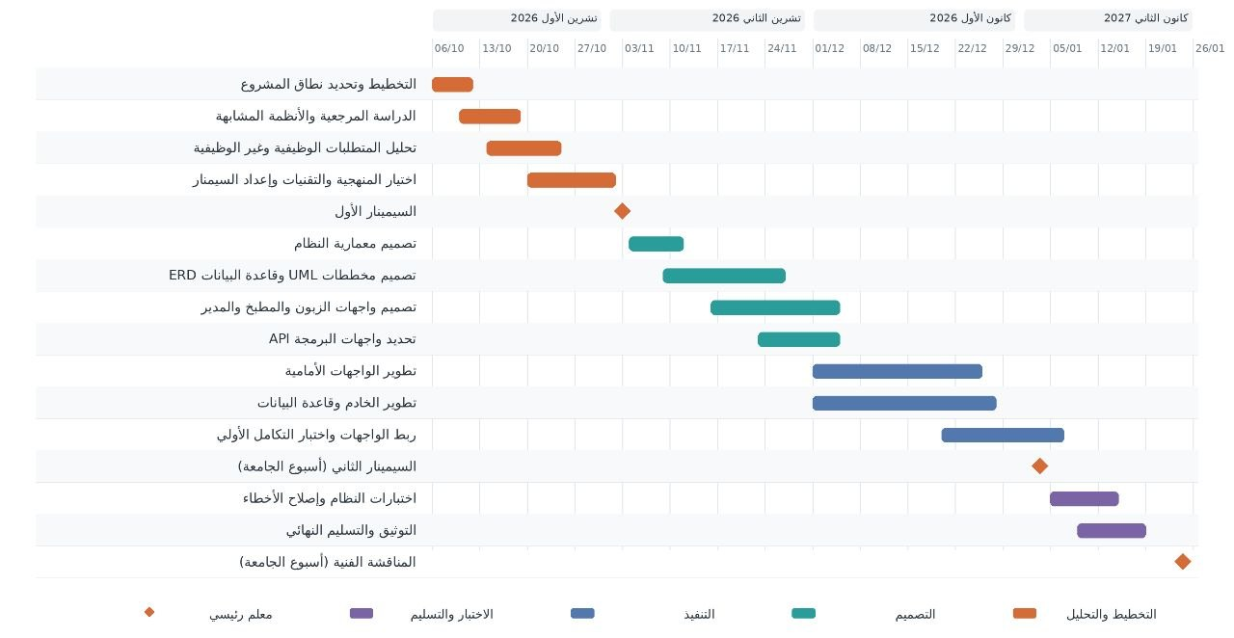

الفصل الرابع

الدراسة التحليلية والتصميمية

الفصل الرابع – الدراسة التحليلية والتصميمية

4.1 المعمارية
يعتمد نظام تشغيل وإدارة المطاعم الذكي على النمط المعماري MVC (Model–View–Controller)، الذي يقوم على فصل مكونات التطبيق إلى ثلاثة أجزاء رئيسية:
Model (النموذج): مسؤول عن تمثيل بيانات النظام والتعامل معها، مثل بيانات الطاولات والأصناف والطلبات والفواتير.
View (العرض): مسؤول عن عرض البيانات وتوفير واجهات تفاعلية للمستخدمين، مثل واجهة الزبون والمطبخ والنادل والمحاسب والمدير.
Controller (المتحكم): مسؤول عن استقبال طلبات المستخدمين وتوجيهها إلى منطق المعالجة المناسب وإعادة النتائج إلى الواجهات.
يساعد اعتماد نمط MVC على فصل المسؤوليات بين مكونات النظام، مما يسهل تطويره وصيانته واختباره وإجراء التعديلات المستقبلية.
تبدأ عملية تدفق البيانات من واجهة المستخدم (View)، حيث تُرسل الطلبات إلى المتحكم (Controller)، الذي
يوجهها إلى منطق الأعمال للتعامل مع النماذج (Model) وقاعدة البيانات، ثم تُعاد النتائج إلى الواجهة المناسبة

4.2 مخطط حالات الاستخدام Use Case Diagram

High Level Use Case:

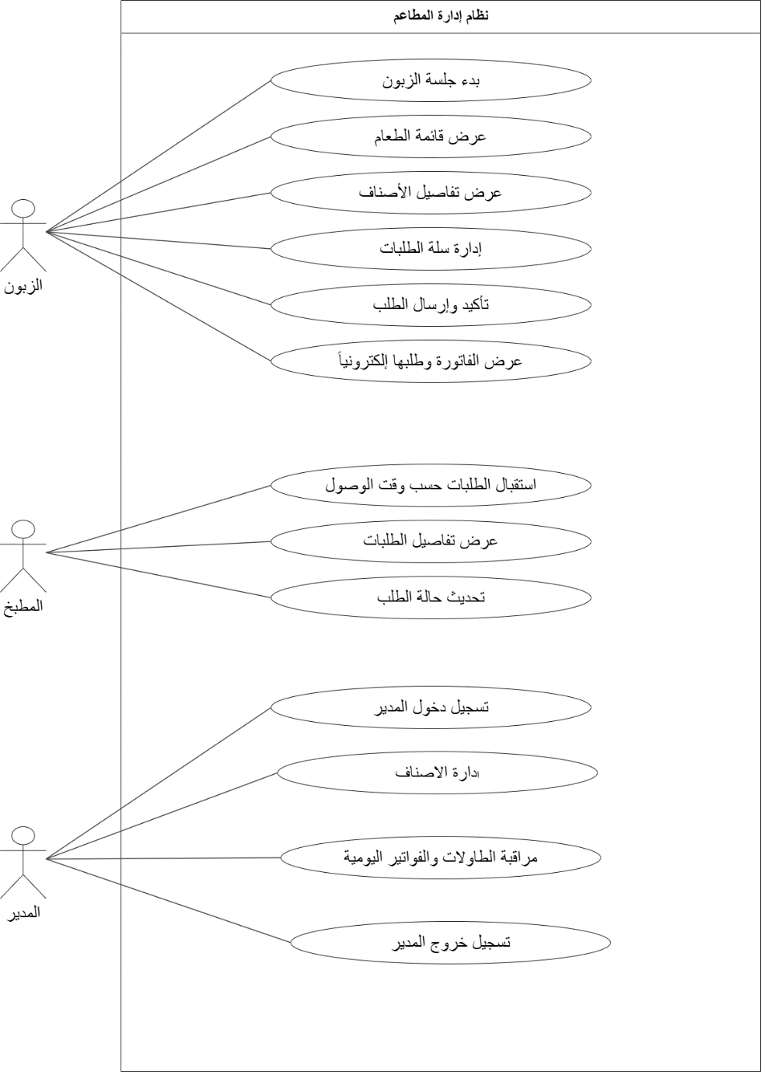

Costumer low Level Use Case:
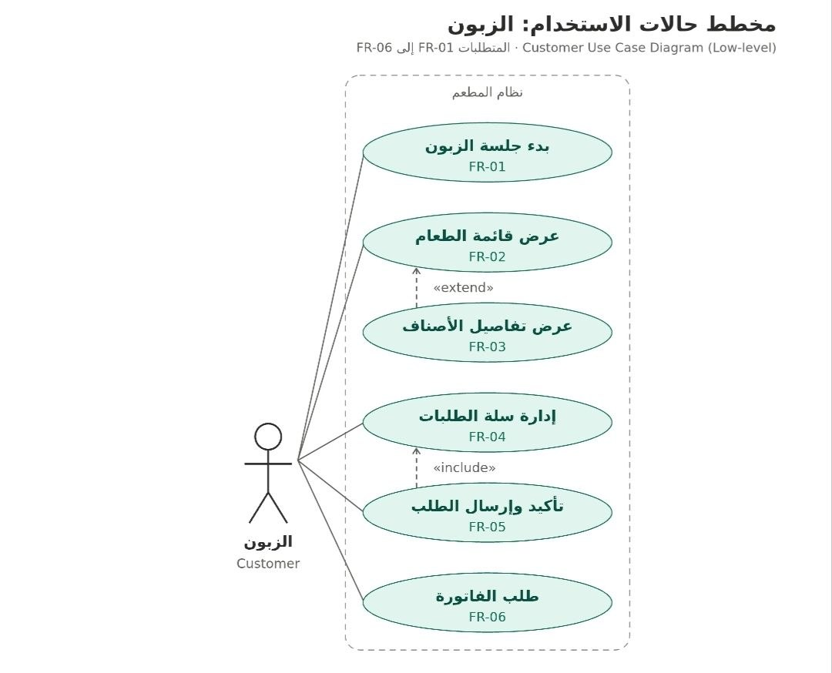

Manager low Level Use Case:

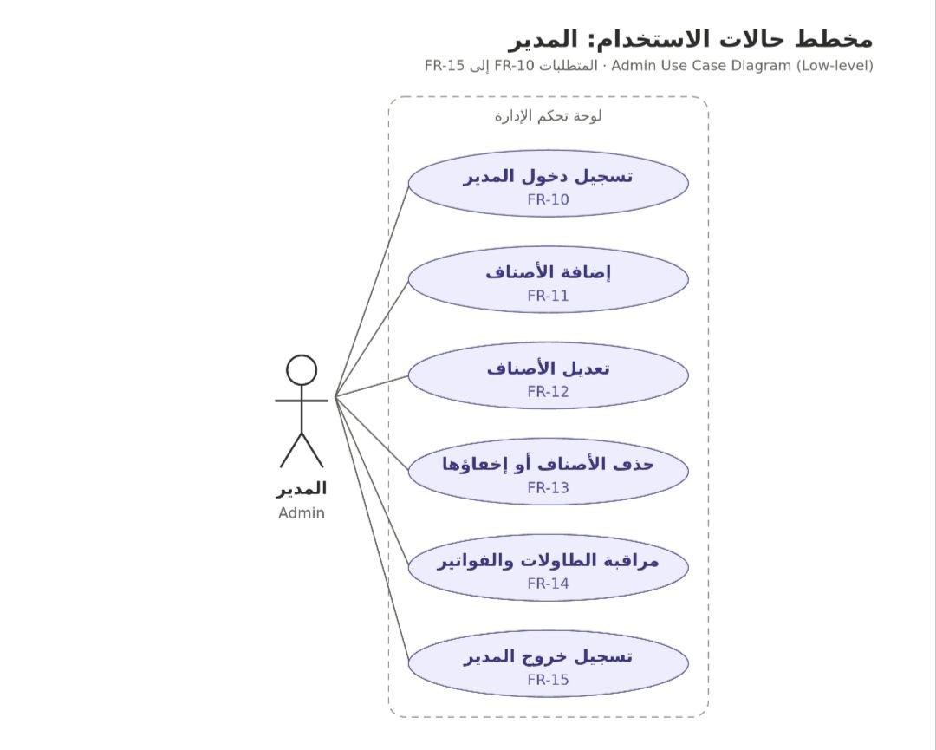

Kitchen low Level Use Case:

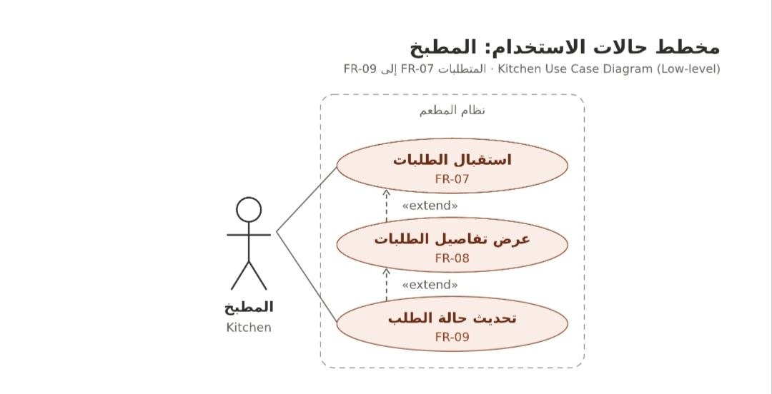

المتطلب REQ-1: بدء جلسة الزبون
REQ-1 | المعرّف
بدء جلسة الزبون | الاسم
تمكين الزبون من بدء جلسة طلبات جديدة عبر جهاز التابلت المرتبط مسبقاً بالطاولة، دون الحاجة إلى إدخال رقم الطاولة يدوياً. | الوصف
النظام قيد التشغيل، وجهاز التابلت مهيأ للوصول إلى النظام. | الشرط المسبق
إنشاء جلسة طلبات جديدة مرتبطة بالطاولة، وتحديث حالة الطاولة إلى نشطة، وعرض قائمة الطعام للزبون. | الشرط اللاحق
الزبون: المستخدم الذي يبدأ جلسة الطلبات عبر جهاز التابلت. | الفاعلون
1. يعرض النظام شاشة ترحيبية تتضمن رقم الطاولة وزر «بدء الطلب».  2. يضغط الزبون على زر «بدء الطلب».  3. يتحقق النظام من ارتباط جهاز التابلت بطاولة مسجلة ومتاحة.  4. ينشئ النظام جلسة طلبات جديدة مرتبطة بالطاولة.  5. يحدّث النظام حالة الطاولة إلى نشطة.  6. يعرض النظام قائمة الطعام للزبون. | السيناريو الناجح الرئيسي
1. إذا لم يكن التابلت مرتبطاً بطاولة مسجلة، يعرض النظام رسالة توضح تعذر بدء الجلسة ويمنع المتابعة.  2. إذا كانت الطاولة مرتبطة بجلسة نشطة، يمنع النظام إنشاء جلسة جديدة حتى انتهاء الجلسة الحالية.  3. إذا تكرر الضغط على زر «بدء الطلب» أثناء إنشاء الجلسة، يمنع النظام إنشاء جلسات مكررة. | السيناريوهات البديلة

المتطلب REQ-2: عرض قائمة الطعام
REQ-2 | المعرّف
عرض قائمة الطعام | الاسم
تمكين الزبون من تصفح الأصناف المتوفرة في المطعم، مع عرض أسمائها وصورها وأسعارها ضمن قائمة الطعام. | الوصف
النظام قيد التشغيل، ووجود جلسة زبون نشطة. | الشرط المسبق
عرض الأصناف المتوفرة وإتاحة عرض تفاصيلها أو إضافتها إلى السلة، مع إمكانية الوصول إلى صفحة «طلباتك» أو طلب الفاتورة. | الشرط اللاحق
الزبون: المستخدم الذي يتصفح قائمة الطعام. | الفاعلون
1. يعرض النظام واجهة قائمة الطعام بعد بدء جلسة الزبون.  2. يسترجع النظام الأصناف المتوفرة من قاعدة البيانات.  3. يعرض النظام الأصناف ضمن فئاتها، مع اسم وصورة وسعر كل صنف.  4. يتصفح الزبون الأصناف المعروضة.  5. يتيح النظام اختيار صنف لعرض تفاصيله أو إضافته مباشرة إلى السلة.  6. يعرض النظام خيار الوصول إلى «طلباتك» وزر «طلب الفاتورة». | السيناريو الناجح الرئيسي
1. إذا لم تتوفر أصناف، يعرض النظام رسالة «لا توجد أصناف متاحة حالياً».  2. إذا تعذر تحميل القائمة، يعرض النظام رسالة خطأ مع خيار إعادة المحاولة.  3. إذا لم توجد طلبات مسجلة، يمكن عرض صفحة «طلباتك» بحالة فارغة دون إنشاء طلب. | السيناريوهات البديلة

المتطلب REQ-3: عرض تفاصيل الأصناف
REQ-3 | المعرّف
عرض تفاصيل الأصناف | الاسم
تمكين الزبون من الاطلاع على معلومات الصنف، بما يشمل صورته ووصفه ومكوناته وسعره. | الوصف
وجود جلسة زبون نشطة، وعرض قائمة الطعام التي تحتوي على أصناف متوفرة. | الشرط المسبق
عرض تفاصيل الصنف وإتاحة إضافته إلى السلة أو العودة إلى قائمة الطعام. | الشرط اللاحق
الزبون: المستخدم الذي يستعرض تفاصيل الأصناف. | الفاعلون
1. يختار الزبون صنفاً من قائمة الطعام.  2. يسترجع النظام بيانات الصنف من قاعدة البيانات.  3. يعرض النظام صورة الصنف واسمه ووصفه ومكوناته وسعره.  4. يطّلع الزبون على تفاصيل الصنف.  5. يتيح النظام إضافة الصنف إلى السلة أو العودة إلى القائمة. | السيناريو الناجح الرئيسي
1. إذا أصبح الصنف غير متوفر، يعرض النظام رسالة بذلك ويعيد الزبون إلى قائمة الطعام.  2. إذا تعذر تحميل التفاصيل، يعرض النظام رسالة خطأ مع خيار إعادة المحاولة.  3. إذا اختار الزبون العودة دون إضافة الصنف، يعرض النظام القائمة دون تعديل السلة. | السيناريوهات البديلة

المتطلب REQ-4: إدارة سلة الطلبات
REQ-4 | المعرّف
إدارة سلة الطلبات | الاسم
تمكين الزبون من إضافة الأصناف إلى سلة الطلبات، وتعديل كمياتها أو حذفها، مع تحديث عدد الوحدات والإجمالي تلقائياً. | الوصف
وجود جلسة زبون نشطة وعرض قائمة الطعام. | الشرط المسبق
تحديث محتويات السلة والكميات والإجمالي وفق تعديلات الزبون، مع الاحتفاظ بمحتوياتها حتى إرسال الطلب بنجاح أو حذف الأصناف منها. | الشرط اللاحق
الزبون: المستخدم الذي يدير محتويات سلة الطلبات. | الفاعلون
1. يتصفح الزبون قائمة الطعام.  2. يختار صنفاً ويضغط زر الإضافة إلى السلة، من القائمة أو صفحة التفاصيل.  3. يضيف النظام الصنف إلى السلة ويحدّث عدد الوحدات والإجمالي.  4. يعرض النظام شريط السلة أسفل واجهة قائمة الطعام.  5. يفتح الزبون السلة للاطلاع على محتوياتها.  6. يعدّل الزبون كمية أحد الأصناف أو يحذف صنفاً.  7. يحدّث النظام محتويات السلة والإجمالي تلقائياً.  8. يتيح النظام متابعة التسوق أو تأكيد الطلب. | السيناريو الناجح الرئيسي
1. إذا أضاف الزبون صنفاً موجوداً مسبقاً، يزيد النظام كميته بدلاً من تكراره.  2. إذا خفّض كمية صنف إلى الصفر، يزيله النظام ويحدّث الإجمالي.  3. إذا حذف جميع الأصناف، يخفي النظام شريط السلة ويبقيه في قائمة الطعام.  4. إذا أصبحت السلة فارغة، لا يعرض النظام خيار تأكيد الطلب. | السيناريوهات البديلة

المتطلب REQ-5: تأكيد وإرسال الطلب
REQ-5 | المعرّف
تأكيد وإرسال الطلب | الاسم
تمكين الزبون من تأكيد محتويات السلة وإرسالها إلى المطبخ مع رقم الطاولة المحدد تلقائياً، وإتاحة متابعة حالة الطلب بصورة اختيارية بعد نجاح الإرسال. | الوصف
وجود جلسة زبون نشطة، واحتواء السلة على صنف واحد على الأقل، وعدم تأكيد طلب الفاتورة للجلسة. | الشرط المسبق
تسجيل الطلب برقم مستقل وحالة أولية «تم الاستلام»، وإظهاره في شاشة المطبخ، وإفراغ السلة بعد نجاح الإرسال، مع بقاء الجلسة نشطة. | الشرط اللاحق
الزبون: المستخدم الذي يؤكد الطلب ويرسله. | الفاعلون
1. يراجع الزبون محتويات السلة والإجمالي.  2. يضغط الزبون على زر «تأكيد الطلب».  3. يتحقق النظام من صلاحية الجلسة ومحتويات السلة.  4. يحدد النظام رقم الطاولة تلقائياً من الجلسة المرتبطة بالتابلت.  5. ينشئ النظام طلباً برقم مستقل وحالة أولية «تم الاستلام».  6. يحفظ النظام الطلب وأصنافه وكمياتها في قاعدة البيانات.  7. يظهر الطلب في شاشة المطبخ.  8. يفرغ النظام السلة بعد نجاح تسجيل الطلب.  9. يعرض النظام رسالة «تم استلام طلبك بنجاح، هل تود متابعة حالة طلبك؟» مع خياري «نعم» و«إغلاق».  10. يختار الزبون أحد الخيارين لمتابعة استخدام النظام. | السيناريو الناجح الرئيسي
1. إذا اختار «نعم»، يعرض النظام صفحة «طلباتك» بجميع طلبات الجلسة وتفاصيلها وحالاتها.  2. إذا اختار «إغلاق»، يغلق النظام الرسالة ويبقي الزبون في قائمة الطعام.  3. إذا تعذر حفظ الطلب، يعرض النظام رسالة خطأ مع إعادة المحاولة دون حذف السلة.  4. إذا تكرر الإرسال بسبب ضعف الاتصال، يمنع النظام تسجيل طلب مكرر.  5. إذا لم تعد الجلسة نشطة، يرفض النظام تسجيل الطلب ويعرض رسالة مناسبة. | السيناريوهات البديلة

المتطلب REQ-6: طلب الفاتورة
REQ-6 | المعرّف
طلب الفاتورة | الاسم
تمكين الزبون من طلب الفاتورة إلكترونياً من واجهة قائمة الطعام، بعد مراجعة تفاصيلها وتأكيدها، مع إنهاء جلسة الطلبات. | الوصف
وجود جلسة زبون نشطة، وعدم تأكيد طلب الفاتورة مسبقاً. | الشرط المسبق
إنشاء فاتورة واحدة مرتبطة بالجلسة، وتسجيل طلبها، وإغلاق جلسة الزبون ومنع الطلبات الجديدة، وإعادة التابلت إلى شاشة الترحيب. | الشرط اللاحق
الزبون: المستخدم الذي يطلب الفاتورة. | الفاعلون
1. يضغط الزبون على زر «طلب الفاتورة» في واجهة قائمة الطعام.  2. يسترجع النظام جميع الطلبات المسجلة ضمن الجلسة.  3. يحسب النظام إجمالي المبالغ المستحقة.  4. يعرض تفاصيل الفاتورة والأصناف والكميات والأسعار والإجمالي.  5. يراجع الزبون تفاصيل الفاتورة.  6. يضغط الزبون على زر «تأكيد».  7. ينشئ النظام فاتورة واحدة مرتبطة بالجلسة ويسجل طلبها.  8. يغلق النظام جلسة الطلبات ويمنع إرسال طلبات جديدة.  9. يحدّث النظام حالة الطاولة إلى غير نشطة.  10. يعرض رسالة «تم إرسال طلب الفاتورة».  11. يعيد التابلت إلى شاشة الترحيب بعد عرض رسالة النجاح. | السيناريو الناجح الرئيسي
1. إذا لم توجد طلبات، يعرض رسالة «سيتم احتساب رسم طاولة فقط» ويطلب التأكيد؛ وعند التأكيد ينشئ فاتورة بالرسم المعتمد ويغلق الجلسة.  2. إذا ضغط الزبون «عودة»، يعود إلى قائمة الطعام دون إنشاء فاتورة أو إنهاء الجلسة.  3. إذا أُنشئت الفاتورة مسبقاً، يمنع النظام إنشاء فاتورة مكررة.  4. إذا فشل حفظ الفاتورة، يعرض خطأ مع إعادة المحاولة وتبقى الجلسة نشطة. | السيناريوهات البديلة

المتطلب REQ-7: استقبال الطلبات
REQ-7 | المعرّف
استقبال الطلبات | الاسم
تمكين موظف المطبخ من استقبال طلبات الزبائن وعرضها مرتبة حسب وقت وصولها. | الوصف
النظام قيد التشغيل، وشاشة المطبخ متصلة بالشبكة الداخلية للمطعم. | الشرط المسبق
عرض الطلبات المسجلة مرتبة حسب وقت وصولها، وتحديث القائمة تلقائياً عند وصول طلبات جديدة. | الشرط اللاحق
موظف المطبخ: المستخدم المسؤول عن متابعة الطلبات وتحضيرها. | الفاعلون
1. يفتح موظف المطبخ شاشة الطلبات.  2. يسترجع النظام الطلبات المسجلة من قاعدة البيانات.  3. يرتب النظام الطلبات تصاعدياً حسب وقت وصولها.  4. يعرض قائمة الطلبات مع أرقامها وأرقام الطاولات وحالاتها.  5. يحدّث القائمة تلقائياً عند وصول طلب جديد. | السيناريو الناجح الرئيسي
1. إذا لم توجد طلبات، يعرض «لا توجد طلبات حالياً».  2. إذا انقطع الاتصال بالخادم، يعرض تنبيهاً بانقطاع الاتصال.  3. عند عودة الاتصال، يعيد مزامنة القائمة لعرض أحدث البيانات. | السيناريوهات البديلة

المتطلب REQ-8: عرض تفاصيل الطلبات
REQ-8 | المعرّف
عرض تفاصيل الطلبات | الاسم
تمكين موظف المطبخ من الاطلاع على رقم الطلب ورقم الطاولة والأصناف المطلوبة وكمياتها وحالته الحالية. | الوصف
النظام قيد التشغيل، وقائمة الطلبات معروضة في شاشة المطبخ. | الشرط المسبق
عرض تفاصيل الطلب المختار وإتاحة متابعة حالته وتحديثها وفق الانتقالات المسموحة. | الشرط اللاحق
موظف المطبخ: المستخدم المسؤول عن الاطلاع على تفاصيل الطلبات. | الفاعلون
1. يختار موظف المطبخ طلباً من قائمة الطلبات.  2. يسترجع النظام بيانات الطلب من قاعدة البيانات.  3. يعرض رقم الطلب ورقم الطاولة.  4. يعرض الأصناف المطلوبة وكمية كل صنف.  5. يعرض الحالة الحالية للطلب.  6. يطّلع موظف المطبخ على تفاصيل الطلب. | السيناريو الناجح الرئيسي
1. إذا لم يعد الطلب موجوداً، يعرض رسالة مناسبة ويعيد الموظف إلى القائمة.  2. إذا تعذر تحميل التفاصيل، يعرض رسالة خطأ مع خيار إعادة المحاولة. | السيناريوهات البديلة

المتطلب REQ-9: تحديث حالة الطلب
REQ-9 | المعرّف
تحديث حالة الطلب | الاسم
تمكين موظف المطبخ من تحديث حالة الطلب خلال مراحل التحضير، بدءاً من استلامه وحتى اكتمال تحضيره وجاهزيته للتسليم. | الوصف
النظام قيد التشغيل، ووجود طلب مسجل، وعرض تفاصيله أمام موظف المطبخ. | الشرط المسبق
حفظ الحالة الجديدة للطلب في قاعدة البيانات وإظهارها في النظام. | الشرط اللاحق
موظف المطبخ: المستخدم المسؤول عن تحديث حالات الطلبات. | الفاعلون
1. يفتح موظف المطبخ تفاصيل طلب حالته «تم الاستلام».  2. يبدأ الموظف العمل على الطلب، فيغيّر النظام حالته إلى «قيد التحضير».  3. يحفظ النظام الحالة الجديدة في قاعدة البيانات.  4. يبدأ الموظف بتحضير الأصناف المطلوبة.  5. عند اكتمال جميع الأصناف، يضغط الموظف «جاهز».  6. يتحقق النظام من صحة الانتقال من «قيد التحضير» إلى «جاهز».  7. يحفظ النظام الحالة الجديدة.  8. يعرض الحالة المحدثة للطلب. | السيناريو الناجح الرئيسي
1. إذا حاول الانتقال مباشرة من «تم الاستلام» إلى «جاهز»، يرفض النظام التغيير.  2. إذا حاول تعديل طلب حالته «جاهز»، يمنع النظام انتقالاً غير مسموح.  3. إذا فشل حفظ الحالة، يعرض رسالة خطأ ويحتفظ بالحالة السابقة مع إعادة المحاولة. | السيناريوهات البديلة

المتطلب REQ-10: تسجيل دخول المدير
REQ-10 | المعرّف
تسجيل دخول المدير | الاسم
تمكين المدير من الوصول إلى لوحة الإدارة من خلال إدخال اسم المستخدم وكلمة المرور والتحقق من صحتهما. | الوصف
النظام قيد التشغيل، وصفحة تسجيل الدخول متاحة. | الشرط المسبق
إنشاء جلسة دخول للمدير وعرض لوحة الإدارة الخاصة به. | الشرط اللاحق
المدير: المستخدم المسؤول عن إدارة النظام. | الفاعلون
1. ينتقل المدير إلى صفحة تسجيل الدخول.  2. يعرض النظام نموذج اسم المستخدم وكلمة المرور.  3. يدخل المدير بيانات تسجيل الدخول.  4. يضغط على زر «دخول».  5. يتحقق النظام من صحة البيانات.  6. ينشئ النظام جلسة دخول للمدير.  7. ينقل المدير إلى لوحة الإدارة. | السيناريو الناجح الرئيسي
1. إذا كانت البيانات غير صحيحة، يعرض رسالة خطأ مع إعادة الإدخال.  2. إذا تُرك حقل إلزامي فارغاً، يطلب استكماله.  3. إذا تعذر الاتصال بالخادم، يعرض رسالة خطأ مع إعادة المحاولة. | السيناريوهات البديلة

المتطلب REQ-11: إضافة الأصناف
REQ-11 | المعرّف
إضافة الأصناف | الاسم
تمكين المدير من إضافة أصناف جديدة إلى قائمة الطعام مع الاسم والوصف والمكونات والسعر والصورة. | الوصف
النظام قيد التشغيل، والمدير مسجل الدخول. | الشرط المسبق
حفظ الصنف الجديد في قاعدة البيانات وإظهاره في قائمة الطعام إذا كان متاحاً. | الشرط اللاحق
المدير: المستخدم المسؤول عن إدارة الأصناف. | الفاعلون
1. ينتقل المدير إلى صفحة إدارة الأصناف.  2. يضغط «إضافة صنف».  3. يعرض النظام نموذج الاسم والوصف والمكونات والسعر والصورة.  4. يدخل المدير البيانات المطلوبة.  5. يضغط «حفظ».  6. يتحقق النظام من صحة البيانات.  7. يحفظ الصنف الجديد في قاعدة البيانات.  8. يعرض رسالة نجاح الإضافة. | السيناريو الناجح الرئيسي
1. إذا كان حقل إلزامي فارغاً، يطلب استكماله.  2. إذا كان السعر غير صالح، يطلب تصحيحه.  3. إذا تعذر الحفظ، يعرض رسالة خطأ مع إعادة المحاولة دون فقدان البيانات. | السيناريوهات البديلة

المتطلب REQ-12: تعديل الأصناف
REQ-12 | المعرّف
تعديل الأصناف | الاسم
تمكين المدير من تعديل بيانات الأصناف المسجلة، بما يشمل الاسم والوصف والمكونات والسعر والصورة. | الوصف
النظام قيد التشغيل، والمدير مسجل الدخول، ويوجد صنف مسجل واحد على الأقل. | الشرط المسبق
حفظ البيانات المعدلة وإظهارها في قائمة الطعام، مع الحفاظ على بيانات الطلبات والفواتير السابقة. | الشرط اللاحق
المدير: المستخدم المسؤول عن إدارة الأصناف. | الفاعلون
1. ينتقل المدير إلى إدارة الأصناف.  2. يختار الصنف المراد تعديله.  3. يعرض النظام بيانات الصنف الحالية.  4. يعدّل المدير البيانات المطلوبة.  5. يضغط «حفظ».  6. يتحقق النظام من صحة البيانات.  7. يحفظ التعديلات في قاعدة البيانات.  8. يعرض رسالة نجاح التعديل. | السيناريو الناجح الرئيسي
1. إذا ترك حقلاً إلزامياً فارغاً، يطلب استكماله.  2. إذا أدخل سعراً غير صالح، يطلب تصحيحه.  3. إذا ألغى العملية، يتجاهل التعديلات غير المحفوظة.  4. إذا تعذر الحفظ، يعرض رسالة خطأ مع إعادة المحاولة. | السيناريوهات البديلة

المتطلب REQ-13: حذف الأصناف أو إخفاؤها
REQ-13 | المعرّف
حذف الأصناف أو إخفاؤها | الاسم
تمكين المدير من حذف الأصناف غير المطلوبة أو إخفاء الأصناف غير المتوفرة، مع الحفاظ على بيانات الطلبات والفواتير السابقة. | الوصف
النظام قيد التشغيل، والمدير مسجل الدخول، ويوجد صنف مسجل. | الشرط المسبق
حذف الصنف أو إخفاؤه من قائمة الطعام دون التأثير على الطلبات والفواتير السابقة. | الشرط اللاحق
المدير: المستخدم المسؤول عن إدارة الأصناف. | الفاعلون
1. ينتقل المدير إلى إدارة الأصناف.  2. يختار الصنف المطلوب.  3. يختار «حذف» أو «إخفاء».  4. يعرض النظام رسالة تأكيد.  5. يؤكد المدير العملية.  6. يتحقق النظام من إمكانية التنفيذ دون التأثير على البيانات المرتبطة.  7. ينفذ الحذف أو الإخفاء.  8. يعرض رسالة نجاح. | السيناريو الناجح الرئيسي
1. إذا ألغى التأكيد، يبقي النظام الصنف دون تغيير.  2. إذا ارتبط الصنف بطلبات أو فواتير مسجلة، يمنع حذفه نهائياً ويتيح إخفاءه.  3. إذا تعذر التنفيذ، يعرض خطأ ويحافظ على حالة الصنف. | السيناريوهات البديلة

المتطلب REQ-14: مراقبة الطاولات والفواتير
REQ-14 | المعرّف
مراقبة الطاولات والفواتير | الاسم
تمكين المدير من مراقبة حالات الطاولات النشطة وغير النشطة، والاطلاع على الفواتير اليومية المسجلة وتفاصيلها. | الوصف
النظام قيد التشغيل، والمدير مسجل الدخول. | الشرط المسبق
عرض حالات الطاولات والفواتير اليومية وتفاصيلها دون تعديل البيانات. | الشرط اللاحق
المدير: المستخدم المسؤول عن مراقبة الطاولات والفواتير. | الفاعلون
1. ينتقل المدير إلى صفحة مراقبة الطاولات.  2. يسترجع النظام بيانات الطاولات وحالاتها.  3. يعرض جميع الطاولات بأرقامها وحالاتها «نشطة» أو «غير نشطة».  4. ينتقل المدير إلى قسم الفواتير.  5. يسترجع النظام الفواتير المسجلة خلال اليوم.  6. يعرض أرقام الفواتير وأرقام الطاولات والمبالغ الإجمالية.  7. يختار المدير فاتورة للاطلاع على تفاصيلها.  8. يعرض الأصناف والكميات والأسعار والإجمالي. | السيناريو الناجح الرئيسي
1. إذا لم توجد طاولات نشطة، يعرض جميع الطاولات بحالتها غير النشطة.  2. إذا لم توجد فواتير اليوم، يعرض «لا توجد فواتير اليوم».  3. إذا تعذر تحميل البيانات، يعرض خطأ مع إعادة المحاولة.  4. إذا تعذر تحميل تفاصيل فاتورة، يعرض رسالة دون التأثير على بقية الفواتير. | السيناريوهات البديلة

المتطلب REQ-15: تسجيل خروج المدير
REQ-15 | المعرّف
تسجيل خروج المدير | الاسم
تمكين المدير من إنهاء جلسة دخوله إلى لوحة الإدارة والعودة إلى صفحة تسجيل الدخول. | الوصف
النظام قيد التشغيل، والمدير مسجل الدخول. | الشرط المسبق
إنهاء جلسة دخول المدير ومنع الوصول إلى الصفحات المحمية دون تسجيل دخول جديد. | الشرط اللاحق
المدير: المستخدم المسؤول عن إدارة النظام. | الفاعلون
1. يضغط المدير «تسجيل الخروج».  2. يعرض النظام رسالة لتأكيد الخروج.  3. يؤكد المدير العملية.  4. ينهي النظام جلسة دخوله.  5. يعرض صفحة تسجيل الدخول. | السيناريو الناجح الرئيسي
1. إذا ألغى المدير تسجيل الخروج، يبقي النظام الجلسة نشطة ويعيده إلى لوحة الإدارة. | السيناريوهات البديلة

4.3 مخطط النشاط Activity Diagram

4.4 مخطط التتابع Sequence Diagram

4.5 مخطط الأصناف Class Diagram

4.6 مخطط المكونات Component Diagram

4.7 مخطط علاقات الكيانات ERD

4.8 مخطط الواجهات Sitemap

4.9 لائحة الاختبارات الأولية: إختبارات الوحدات

4.10 تصميم الذكاء الاصطناعي والخوارزميات إن وجدت

4.11 مصفوفة تتبع المتطلبات

الفصل الخامس

التنفيذ

الفصل الخامس- التنفيذ

5.1 بيئة التنفيذ

5.2 بنية المشروع البرمجية

5.3 تنفيذ الوحدات

5.4 التكامل وواجهات البرمجة

5.5 تحديث مصفوفة تتبع المتطلبات

5.6 النشر والتشغيل.

الفصل السادس

الاختبار والتقييم

الفصل السادس- الاختبار والتقييم

6.1 استراتيجية وخطة اختبار التكامل والنظام

6.2 حالات الاختبار ونتائجها

6.3 تقييم الأداء

6.4 تقييم نموذج الذكاء الاصطناعي إن وجد

6.5 تحليل النتائج

6.6 تحديث مصفوفة تتبع المتطلبات.

الفصل السابع

الخاتمة والعمل المستقبلي

الفصل السابع-الخاتمة والعمل المستقبلي

7.1 الخاتمة
اوجز ما تم إنجازه، ربط النتائج بالأهداف ، القيود التي تم مواجهتها

7.2 العمل المستقبلي.

المراجع

مرتبة أبجديا ومصنفة (الانكليزية – العربية) بحسب IEEE

- “Machine Learning Powered Smart Waste Management Prediction System,” International Journal of Scientific Development and Research, 2026. [Online]. Available: https://www.ijsdr.org/papers/IJSDR2605054.pdf

الملحق أ

لائحـة المصطلحات

الترجمة | المصطلح

